

**"Қазақстан Республикасының халқын құжаттандыру және тіркеу мәселелері бойынша мемлекеттік көрсетілетін қызметтер регламенттерін бекіту туралы" Қазақстан Республикасы Ішкі істер министрінің 2015 жылғы 30 мамырдағы № 501 бұйрығына өзгерістер енгізу туралы**

***Күшін жойған***

Қазақстан Республикасы Ішкі істер министрінің 2019 жылғы 15 наурыздағы № 208 бұйрығы. Қазақстан Республикасының Әділет министрлігінде 2019 жылғы 26 наурызда № 18417 болып тіркелді. Күші жойылды - Қазақстан Республикасы Ішкі істер министрінің 2020 жылғы 30 наурыздағы № 267 бұйрығымен

      Ескерту. Күші жойылды – ҚР Ішкі істер министрінің 30.03.2020 № 267 (алғашқы ресми жарияланған күнінен кейін күнтізбелік он күн өткен соң қолданысқа енгізіледі) бұйрығымен.

      БҰЙЫРАМЫН:

      1. "Қазақстан Республикасының халқын құжаттандыру және тіркеу мәселелері бойынша мемлекеттік көрсетілетін қызметтер регламенттерін бекіту туралы" Қазақстан Республикасы Ішкі істер министрінің 2015 жылғы 30 мамырдағы № 501 бұйрығына (Нормативтік құқықтық актілерді мемлекеттік тіркеу тізілімінде № 11624 болып тіркелген, "Әділет" нормативтік құқықтық актілерінің ақпараттық-құқықтық жүйесінде 2015 жылғы 23 шілдеде жарияланған) мынадай өзгерістер енгізілсін:

      көрсетілген бұйрықпен бекітілген "Қазақстан Республикасының азаматтарына паспорттар, жеке куәліктер беру" мемлекеттік көрсетілетін қызмет регламентінде:

      көрсетілген Регламентке 1-қосымша осы бұйрыққа 1-қосымшаға сәйкес редакцияда жазылсын;

      көрсетілген бұйрықпен бекітілген "Қазақстан Республикасының халқын тұрғылықты жері бойынша тіркеу" мемлекеттік көрсетілетін қызмет регламентінде:

      2-тармақ мынадай редакцияда жазылсын:

      "2. Мемлекеттік қызметті Қазақстан Республикасының Ішкі істер министрлігінің аумақтық бөліністері (бұдан әрі – көрсетілетін қызметті беруші) көрсетеді.

      Мемлекеттік қызмет көрсетуге құжаттар қабылдау:

      1) Қазақстан Республикасының азаматтары үшін:

      "Азаматтарға арналған үкімет" Мемлекеттік корпорациясы" коммерциялық емес акционерлік қоғамында (бұдан әрі - Мемлекеттік корпорация) көрсетілетін қызметті беруші арқылы;

      "электрондық үкіметтің" www.еgov.kz веб-порталы (бұдан әрі - портал) арқылы жүзеге асырылады;

      2) Қазақстан Республикасында тұрақты тұрып жатқан шетелдіктер және азаматтығы жоқ адамдар үшін Мемлекеттік корпорацияда көрсетілетін қызметті беруші арқылы";

      көрсетілген Регламентке 2-қосымша осы бұйрыққа 2-қосымшаға сәйкес редакцияда жазылсын;

      көрсетілген бұйрықпен бекітілген "Қазақстан Республикасының халқын тұрғылықты жері бойынша тіркеу есебінен шығару" мемлекеттік көрсетілетін қызмет регламентінде:

      2-тармақ мынадай редакцияда жазылсын:

      "2. Мемлекеттік қызметті Қазақстан Республикасы Ішкі істер министрлігінің аумақтық бөліністері (бұдан әрі - көрсетілетін қызметті беруші) көрсетеді.

      Өтінішті қабылдау және мемлекеттік қызмет көрсету үшін құжаттарды беру:

      1) Қазақстан Республикасының азаматтары үшін:

      "Азаматтарға арналған үкімет" Мемлекеттік корпорациясы" коммерциялық емес акционерлік қоғамында (бұдан әрі - Мемлекеттік корпорация) көрсетілетін қызметті беруші арқылы;

      "электрондық үкіметтің" www.еgov.kz веб-порталы (бұдан әрі - портал) арқылы жүзеге асырылады (тұрғын үй иесінің арызы бойынша тұрғылықты жері бойынша тіркеу есебінен шығару кезінде);

      2) Қазақстан Республикасында тұрақты тұрып жатқан шетелдіктер және азаматтығы жоқ адамдар үшін Мемлекеттік корпорацияда көрсетілетін қызметті беруші арқылы жүзеге асырылады".

      көрсетілген Регламентке 2-қосымша осы бұйрыққа 3-қосымшаға сәйкес редакцияда жазылсын.

      2. Қазақстан Республикасы Ішкі істер министрлігінің Көші-қон қызметі комитеті:

      1) осы бұйрықты Қазақстан Республикасы Әділет министрлігінде мемлекеттік тіркеуді;

      2) осы бұйрықты мемлекеттік тіркеген күнінен бастап күнтізбелік он күн ішінде оның көшірмесін қазақ және орыс тілдерінде ресми жариялау және Қазақстан Республикасы нормативтік құқықтық актілерінің эталондық бақылау банкіне енгізу үшін Қазақстан Республикасы Әділет министрлігінің "Республикалық құқықтық ақпарат орталығы" шаруашылық жүргізу құқығындағы республикалық мемлекеттік кәсіпорнына жолдауды;

      3) осы бұйрықты Қазақстан Республикасы Ішкі істер министрлігінің интернет-ресурсына орналастыруды;

      4) осы бұйрықты Қазақстан Республикасы Әділет министрлігінде мемлекеттік тіркегеннен кейін он жұмыс күні ішінде осы тармақтың 1), 2), 3) тармақшаларында көзделген іс-шаралардың орындалуы туралы мәліметтерді Қазақстан Республикасы Ішкі істер министрлігінің Заң департаментіне ұсынуды қамтамасыз етсін.

      3. Осы бұйрықтың орындалуын бақылау Қазақстан Республикасы Ішкі істер министрінің жетекшілік ететін орынбасарына және Қазақстан Республикасы Ішкі істер министрлігінің Көші-қон қызметі комитетіне (М.Т. Қабденов) жүктелсін.

      4. Осы бұйрық алғашқы ресми жарияланған күнінен кейін күнтізбелік он күн өткен соң қолданысқа енгізіледі.

|  |  |
| --- | --- |
| *Қазақстан Республикасының*  *Ішкі істер министрі полиция генерал-майоры* | *Е. Тургумбаев* |

|  |  |
| --- | --- |
|  | Қазақстан Республикасы  Ішкі істер министрінің  2019 жылғы 15 наурыздағы  № 208 бұйрығына 1-қосымша |
|  | "Қазақстан Республикасының азаматтарына паспорттар, жеке куәліктер беру" мемлекеттік көрсетілетін қызмет регламентіне 1-қосымша |

**Әкімшілік рәсімдердің дәйектілігі мен өзара іс-қимыл жасасудың сипаттамасы**

      1-кесте. Құрылымдық-функционалдық бірлік іс-қимылының сипаттамасы (ҚФБ)

|  |  |  |  |  |  |  |  |
| --- | --- | --- | --- | --- | --- | --- | --- |
| Негізгі процестің іс-қимылы (жұмыстың барысы, ағыны) | | | | | | | |
| 1 | Іс-әрекет № (жұмыстың барысы, ағыны) | 1 | 2 | 3 | 4 | 5 | 6 |
| 2 | ҚФБ-ның атауы | Мемлекеттік корпорация, ҚАІІб | Мемлекеттік корпорация, ҚАІІб | ҚАІІб | КҚҚБ | КҚҚК | "АӨО" РМК |
| 3 | Іс-қимыл (процестің, рәсімнің, операцияның) атауы және олардың сипаттамасы | Көрсетілетін қызметті алушының құжаттарын қабылдау. | Деректер базасы бойынша өтінімнің тіркелуін, электрондық формулярдың толтырылуын, суретке түсірілуін, ЭЦҚ-ның расталуын тексеру.  Қағаз формуляр толтырылған кезде дербес кодын, күні мен қолын қою (тергеу қамауындағыларға және бас бостандығынан айыру орындарда жазасын өтеп жатқан адамдарға, өзіне-өзі қызмет көрсету, өздігінен қозғалу, бағдарлау қабілетін немесе мүмкіндігін толық немесе тұрғылықты жеріне шыға отырып ішінара жоғалтқан адамдарға, 1974 жылғы үлгідегі бұрынғы КСРО паспорты, туу туралы куәлік негізінде азаматтығы жоқ адамдарға, сондай-ақ ХҚТ ТП тіркеу пункті болмаған кезде, ХҚТ ТП-мен байланыс арналары істен шыққан немесе олардың құрал-жабдықтары істен шыққан жағдайда) | ҚАІІб тізілімінің 3 данада жасалуы, оның бірі номенклатуралық іске тіркеледі, екіншісі және үшіншісі формулярмен бірге КҚҚБ -ға беріледі (қағаз тасымалдағышта). Ресімделген электрондық формуляр ХҚТ ТП-нің "жұмыс орны" коды арқылы КҚҚБ-ға тексеру үшін беріледі. | Формулярларды толтырудың дұрыстығын және негізділігін тексеру, жиынтық тізілімнің 3 данада жасалуы, оның бірі номенклатуралық іске тіркеледі, екіншісі және үшіншісі аудандық тізіліммен және формулярмен бірге КҚҚК -ге жолданады (қағаз тасымалдағышта). Толтырылуының негізділігі және дұрыстығы тексерілгеннен кейін электрондық формуляр ХҚТ ТП-ның орталық торабына (КҚҚК) жолданады. | КҚҚБ-дан алынған жиынтық тізілімдерді ПД КҚҚБ-ның жиынтық тізілімдерінің кіріс есебі кітабына тіркеу (қағаз тасымалдағышта). Формулярлардың толтырылуының дұрыстығын және негізділігін тексеру, жиынтық тізілімді, оның ішінде қағаз тасымалдағышта жиынтық тізілімге енгізілген формулярлардың көрсетілетін қызметті алушыларды іздестірудегі адамдардың деректер базасы бойынша тексеру. Жиынтық тізілімнің бірінші данасын аудандық тізілімдермен бірге номенклатуралық іске тіркеуді, екінші данасын аудандық тізілімдер және формулярлармен бірге "АӨО" РМК-ға жолдау. | Құжаттарды әзірлеу, оларды формулярлармен, әзірленген құжаттардың тізілімдерімен және жиынтық тізіліммен бірге КҚҚК -ге жолдауды. |
| 4 | Аяқталу нысаны (деректер, құжат, ұйымдастыру-өкімдік шешім) | Көрсетілетін қызметті алушының өтінішін тіркеу | Көрсетілетін қызметті алушыға өтінімнің электрондық тіркелу талонын беру. Көрсетілетін қызметті алушыға формуляр түбіртегін беру | Тізілім | Жиынтық тізілім | Жиынтық тізілімнің тіркелу кіріс нөмірі. Жиынтық тізілімді КҚҚК қолымен растау. Ілеспе хат. | Дайын құжаттар |
| 5 | Орындалу мерзімдері | 30 минут | 30 минут | 1 және 2-санаттағы жеделдік – 1 жұмыс күні (ресімдеу күні), 3-санаттағы үшін – 2 жұмыс күні, жалпы тәртіпте – 2 жұмыс күні. | 1 және 2-санаттағы жеделдік - 1 жұмыс күні, 3-санаттағы – 2 жұмыс күні, жалпы тәртіпте - 2 жұмыс күні. | 1 жұмыс күні | 1 -санаттағы жеделдік үшін – 1 жұмыс күні, 2-санаттағы үшін – 2 жұмыс күніне дейін, 3-санаттағы үшін – 3 жұмыс күніне дейін, жалпы тәртіпте - 5 жұмыс күніне дейін. |

      1-кестенің жалғасы

|  |  |  |  |  |
| --- | --- | --- | --- | --- |
| 1 | 7 | 8 | 9 | 10 |
| 2 | КҚҚК | КҚҚБ | ҚАІІб | Мемлекеттік корпорация |
| 3 | Әзірленген құжаттардың тізілімдерін тіркеу, жіберуге тізілімді қалыптастыру. Әзірленген құжаттардың тізілімдерімен, дайын құжаттармен, формулярлармен бірге, қағаз тасымалдағышта ресімделгендер үшін – жиынтық тізілім данасымен бірге аудандық КҚҚБ -ге жіберуге жолдау. | Тізілімді жөнелтуге және жиынтық тізілімнің үшінші данасын номенклатуралық іске қосу. Дайындалған құжаттардың тізіліміндерін дайын құжаттармен, формулярлармен және ҚАІІб тізілімдерінің данасымен ҚАІІб-ге жолдау | Дайындалған құжаттардың тізілімдерін дайын құжаттармен, формулярлармен Мемлекеттік корпорацияға жолдау. Формулярларды ҚАІІб-нің картотекасына енгізу. | Көрсетілетін қызметті алушыға дайындалған құжаттарды беру |
| 4 | Жөнелтуге тізілім. Тізілімді жіберуге КҚҚБ -ге жолдау. | Ілеспе тізілім | Ілеспе хат. |  |
| 5 | 1, 2 және 3-санаттағы жеделдік үшін – 1 жұмыс күні, жалпы тәртіпте – 5 жұмыс күніне дейін | 1 жұмыс күні | 1 жұмыс күні | 10 минут |

      Пайдалану нұсқалары.

      2–кесте. Негізгі процесс – Қазақстан Республикасының азаматтарына паспорттар, жеке куәліктерді ресімдеу

|  |  |  |  |
| --- | --- | --- | --- |
| Негізгі процестің іс-қимылы (жұмыстың барысы, ағыны) | | | |
| Мемлекеттік корпорация, ҚАІІб | КҚҚБ | КҚҚК | "АӨО" РМК |
| 1. Көрсетілетін қызметті алушы ұсынған құжаттар топтамасын қабылдау және толықтығын тексеру | 4. Формулярдың толтырылуының дұрыстығын және негізділігін тексеру, жиынтық тізілімді 3 данада жасау, біріншісі номенклатуралық іске тіркеледі, екіншісі және үшіншісі формулярмен бірге КҚҚК -ге жолданады (қағаз тасымалдағышта). Толтыру дұрыстығы мен негізділігі тексерілгеннен кейін электрондық формуляр ХҚТ ТП-нің орталық торабына жолданады (КҚҚК). | 5. КҚҚБ -дан алынған жиынтық тізілімдерді ПД КҚҚБ -ның кіріс жиынтық тізілімдердің есепке алу кітабына тіркеу (қағаз тасымалдағышта). Формулярлардың, оның ішінде жиынтық тізілімге енгізілген қағаз тасымалдағыштағы формулярлардың толтырылуының дұрыстығын және негізділігін тексеру, қызмет алушыларды ІІМ деректер базасы арқылы іздеуде бар-жоғына тексеру. Көрсетілетін қызметті алушыларды іздестірудегі адамдардың деректер базасы бойынша тексеру. Жиынтық тізілімнің бірінші данасын аудандық тізілімдердің бір данасымен номенклатуралық іске тіркеу, екінші данасын аудандық тізілімдермен және формулярлармен бірге "АӨО" РМК-ға жолдау. | 6. Құжаттарды әзірлеу, оларды формуларлармен бірге дайындалған құжаттардың тізілімімен бірге және жиынтық тізілімнің данасымен КҚҚК-ге жолдау |
| 2.Деректер базасы бойынша жеке басын сәйкестендіру, өтінімді тіркеу, электрондық формулярды толтыру, ЭЦҚ-мен растау. Тергеу қамауындағыларға және бас бостандығынан айыру орындарда жазасын өтеп жатқан адамдарға, өзіне-өзі қызмет көрсету, өздігінен қозғалу, бағдарлау қабілетін немесе мүмкіндігін толық немесе тұрғылықты жеріне шыға отырып ішінара жоғалтқан адамдарға, 1974 жылғы үлгідегі бұрынғы КСРО паспорты, туу туралы куәлік негізінде азаматтығы жоқ адамдарға, сондай-ақ ХҚТ ТП болмаған кезде, ХҚТ ТП-мен байланыс арналары істен шыққан немесе олардың құрал-жабдықтары істен шыққан жағдайда қағаз формулярларды толтыру кезінде дербес кодты, күнін және қолын қою. Көрсетілетін қызметті алушыға өтінімді электрондық тіркеу талонын не қағаз формулярдағы талонды беру | 8. Тізілімді жөнелтуге және жиынтық тізілімнің үшінші данасын номенклатуралық іске қосу. Дайын құжаттардың тізілімдерін тізілімімен дайын құжаттармен, формулярлармен, ҚАІІБ тізілімінің данасымен бірге ҚАІІБ-ге жолдау | 7. Дайындалған құжаттар тізілімдерін тіркеу, ПД КҚҚБ -ға жөнелту үшін тізілімді қалыптастыру. Жөнелтуге тізілімді дайындалған құжаттардың тізілімдерімен, дайын құжаттармен, формулярлармен бірге және қағаз тасымалдағышта ресімделгендер үшін жиынтық тізілімнің данасын аудандық тізіліммен бірге ПД КҚҚБ-ға жолдау. |  |
| 3. ҚАІІб тізілімін 3 данада жасау, біріншісі номенклатуралық іске тіркеледі, екіншісі және үшіншісі қағаз формулярлармен бірге КҚҚБ-ға жолданады. Ресімделген электрондық формуляр ХҚТ ТП-нің "жұмыс орны" коды арқылы КҚҚК-ге тексеру үшін беріледі |  |  |  |
| 9. Дайын құжаттардың тізіліміндерін дайын құжаттармен, формулярлармен қоса Мемлекеттік корпорацияға жолдау. Формулярларды ҚАІІб-нің картотекасына енгізу |  |  |  |
| 10. Дайын құжаттарды көрсетілетін қызметті алушыға беру |  |  |  |

|  |  |
| --- | --- |
|  | Қазақстан Республикасы  Ішкі істер министрінің  2019 жылғы 15 наурыздағы № 208 бұйрығына 2-қосымша |
|  | "Қазақстан Республикасының халқын тұрғылықты жері бойынша тіркеу" мемлекеттік көрсетілетін қызмет регламентіне 2-қосымша |

      "Қазақстан Республикасының халқын тұрғылықты жері бойынша тіркеу" мемлекеттік көрсетілетін қызмет бизнес-процесінің анықтамалығы

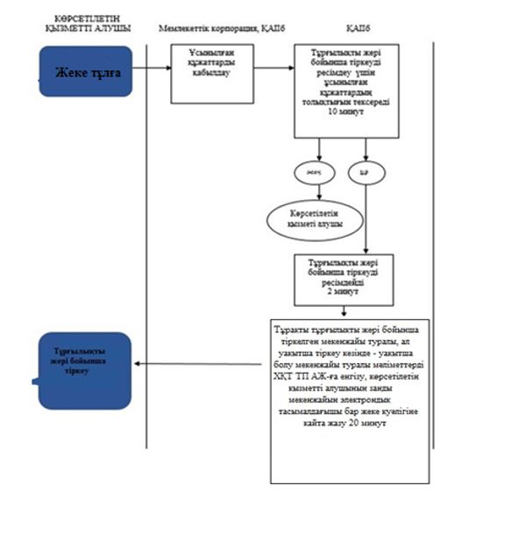

|  |  |
| --- | --- |
|  | Қазақстан Республикасы  Ішкі істер министрінің  2019 жылғы 15 наурыздағы № 208 бұйрығына 3-қосымша |
|  | "Қазақстан Республикасының халқын тұрғылықты жері бойынша тіркеу есебінен шығару" мемлекеттік көрсетілетін қызмет регламентіне 2-қосымша |

      "Қазақстан Республикасының халқын тұрғылықты жері бойынша тіркеу есебінен шығару" мемлекеттік көрсетілетін қызмет бизнес-процесінің анықтамалығы

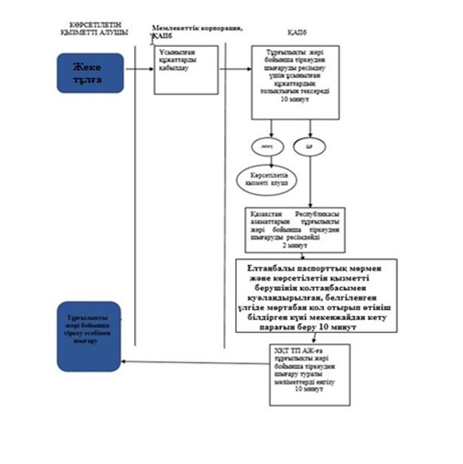

© 2012. Қазақстан Республикасы Әділет министрлігінің «Қазақстан Республикасының Заңнама және құқықтық ақпарат институты» ШЖҚ РМК